МЕТОДИЧЕСКИЕ РЕКОМЕНДАЦИИ РОДИТЕЛЯМ
«Ребенок заболел»

У заболевшего ребенка снижается аппетит, он перестает самостоятельно есть, плохо переносит яркий свет, громкую музыку. Малыш становится малоподвижным, у него часто наблюдается нарушение координации движений. Он может разлить пищу, перепачкаться, не попроситься на горшок, ломать игрушки, много плакать, быть неуправляемым, перевозбужденным или в депрес-
сивном состоянии. Поэтому постарайтесь создать спокойную, но не больничную обстановку, сократите периоды бодрствования. Больной ребенок спит чаще и дольше. Приласкайте его. Отвлекайте от капризов игрушкой или разговором, но не показывайте сильного беспокойства. Малышу нужна тишина и покой.
Желая быть в центре внимания, многие заболевшие дети хотят вызвать к себе жалость взрослых. У ребенка порой возникает мнительность, острый неприязненный интерес к медицинским манипуляциям, трусливость, капризы, озлобленность. Поэтому при больном ребенке не должно быть посторонних разговоров, неуместного смеха. Малыш не простит взрослым грубости, фамильярности, насмешки. Относитесь к больному ребенку более чутко, ласково, сопереживайте его недомоганию. Своим спокойствием и уверенностью убедите, что все будет хорошо. Больному малышу трудно управлять своей волей. Он почти не проявляет свое любимое «я сам…». Тем не менее во время болезни старайтесь сохранять у него навыки самостоятельности, чтобы после болезни он смог быстрее включиться в ритм повседневной жизни. Позаботьтесь, чтобы ребенок регулярно

умывался, мыл руки перед едой, был опрятно одет. Не настаивайте, если за обедом малыш съест не более одной-двух ложек. Предложите сок, питье. Если ребенок легко возбудим, сначала успокойте его и попытайтесь снова покормить только через десять-пятнадцать минут, иначе может появиться рвотная реакция на пищу.
Маленький ребенок не осознает необходимость лечения, измерения температуры, приема лекарств и т.д. Его охватывает страх перед неизвестным. Поэтому до и вовремя всех процедур старайтесь с ребенком говорить на отвлеченные темы. Старайтесь, чтобы и ваши руки, и предметы ухода были теплые. Если у малыша температура, не следует читать ему книжки. Лучше оставить его в покое. В таком состоянии чаще всего ребенок, покапризничав, засыпает. Если он бодрствует, возьмите Петрушку, который ласково «поговорит» с малышом на какую-нибудь приятную тему. Посидите с малышом, заботливо его укройте. Старайтесь не оставлять его в комнате одного, т.к. у ребенка появиться страхи. Во время болезни ребенок должен хорошо выспаться. Это поможет его выздоровлению. Он будет просыпаться с хорошим настроением, к него появляться аппетит. При подготовке ко сну устраняйте лишние раздражители. Если ребенок не может самостоятельно раздеться, помогите ему. Во время сна недопустимы процедуры. Если необходимо в определенное время сделать укол, сначала разбудите малыша, подготовьте его, чтобы эта процедура не вызывала у него страха.
Вы вызывали врача. Радушно его примите. Желательно, чтобы он был без халата, которого так боятся малыши. Разговаривайте с доктором при ребенке в уважительном, доброжелательном тоне. Помогайте врачу в

осмотре малыша. Разговор о состоянии здоровья ведите вне присутствии ребенка.
Не следует держать и приготавливать лекарства около ребенка. Постарайтесь, если возможно, приобретать специальные детские лекарства, щадящие эмоциональное состояние ребенка. Процедуры сопровождайте приятным разговором, песенками, потешками, незатейливыми играми с привлечением кукольного театра, игрушек. Больше и чаще улыбайтесь своему малышу.
Ребенок счастлив, когда все близкие стараются помочь ему быстрее выздороветь. У малыша появится аппетит, он ест сам. Но не давайте ему большие порции. Лучше подкладывать понемногу и похваливать, что он так хорошо ест. Малыш уже меньше спит, играет со своими игрушками, просит почитать ему книжку или рассказать сказку. Не удивляйтесь, что больной ребенок не любит слушать новые книжки, а предпочитает хорошо знакомые. Он еще быстро утомляется. Ему больше нравится смотреть, как вы не его глазах разыгрываете сценки из сказок, манипулируя игрушками, «озвучиваете» диалоги. Он быстро засыпает, пряча игрушку под подушку, а просыпаясь, просит опять повторить увиденное до сна. Если ребенок раздражается, спорит, значит, он устал, чтение и игры нужно прекратить и дать возможность малышу отдохнуть.
Ребенок выздаравливает, он сам слезает с постели, хочет как можно больше двигаться. Не удерживайте его. Наоборот, постепенно направляйте его желание двигаться в русло физических упражнений, пусть самых простых – «Покажи, какой ты большой», «Как зайка скачет?», «Кошечка умывается», «Аист ходит по болоту», «Курочка клюет зернышко» и т.д. Обычные игры малыша тоже должны быть простыми: одна игрушка

ищет другую, инсценирование знакомых нестрашных сказок, строительство домика, парохода, машинок. Теле- и видиопередачи утомляют ребенка, поэтому следует их давать дозировано. Пусть малыш постепенно снова привыкает к самостоятельности: ест, одевается и раздевается сам, без помощи взрослых.
Вы успокоились и счастливы – малыш здоров. Теперь есть время подумать, какие ошибки не нужно повторять, чтобы ребенок не заболел впредь. Займитесь его закаливанием и устранение причин болезни. Не забывайте воспитывать положительное отношение к медработникам и поликлинике, когда ребенок еще здоров. И ни в коем случае не пугайте малыша «страшными» уколами, горькими лекарствами.

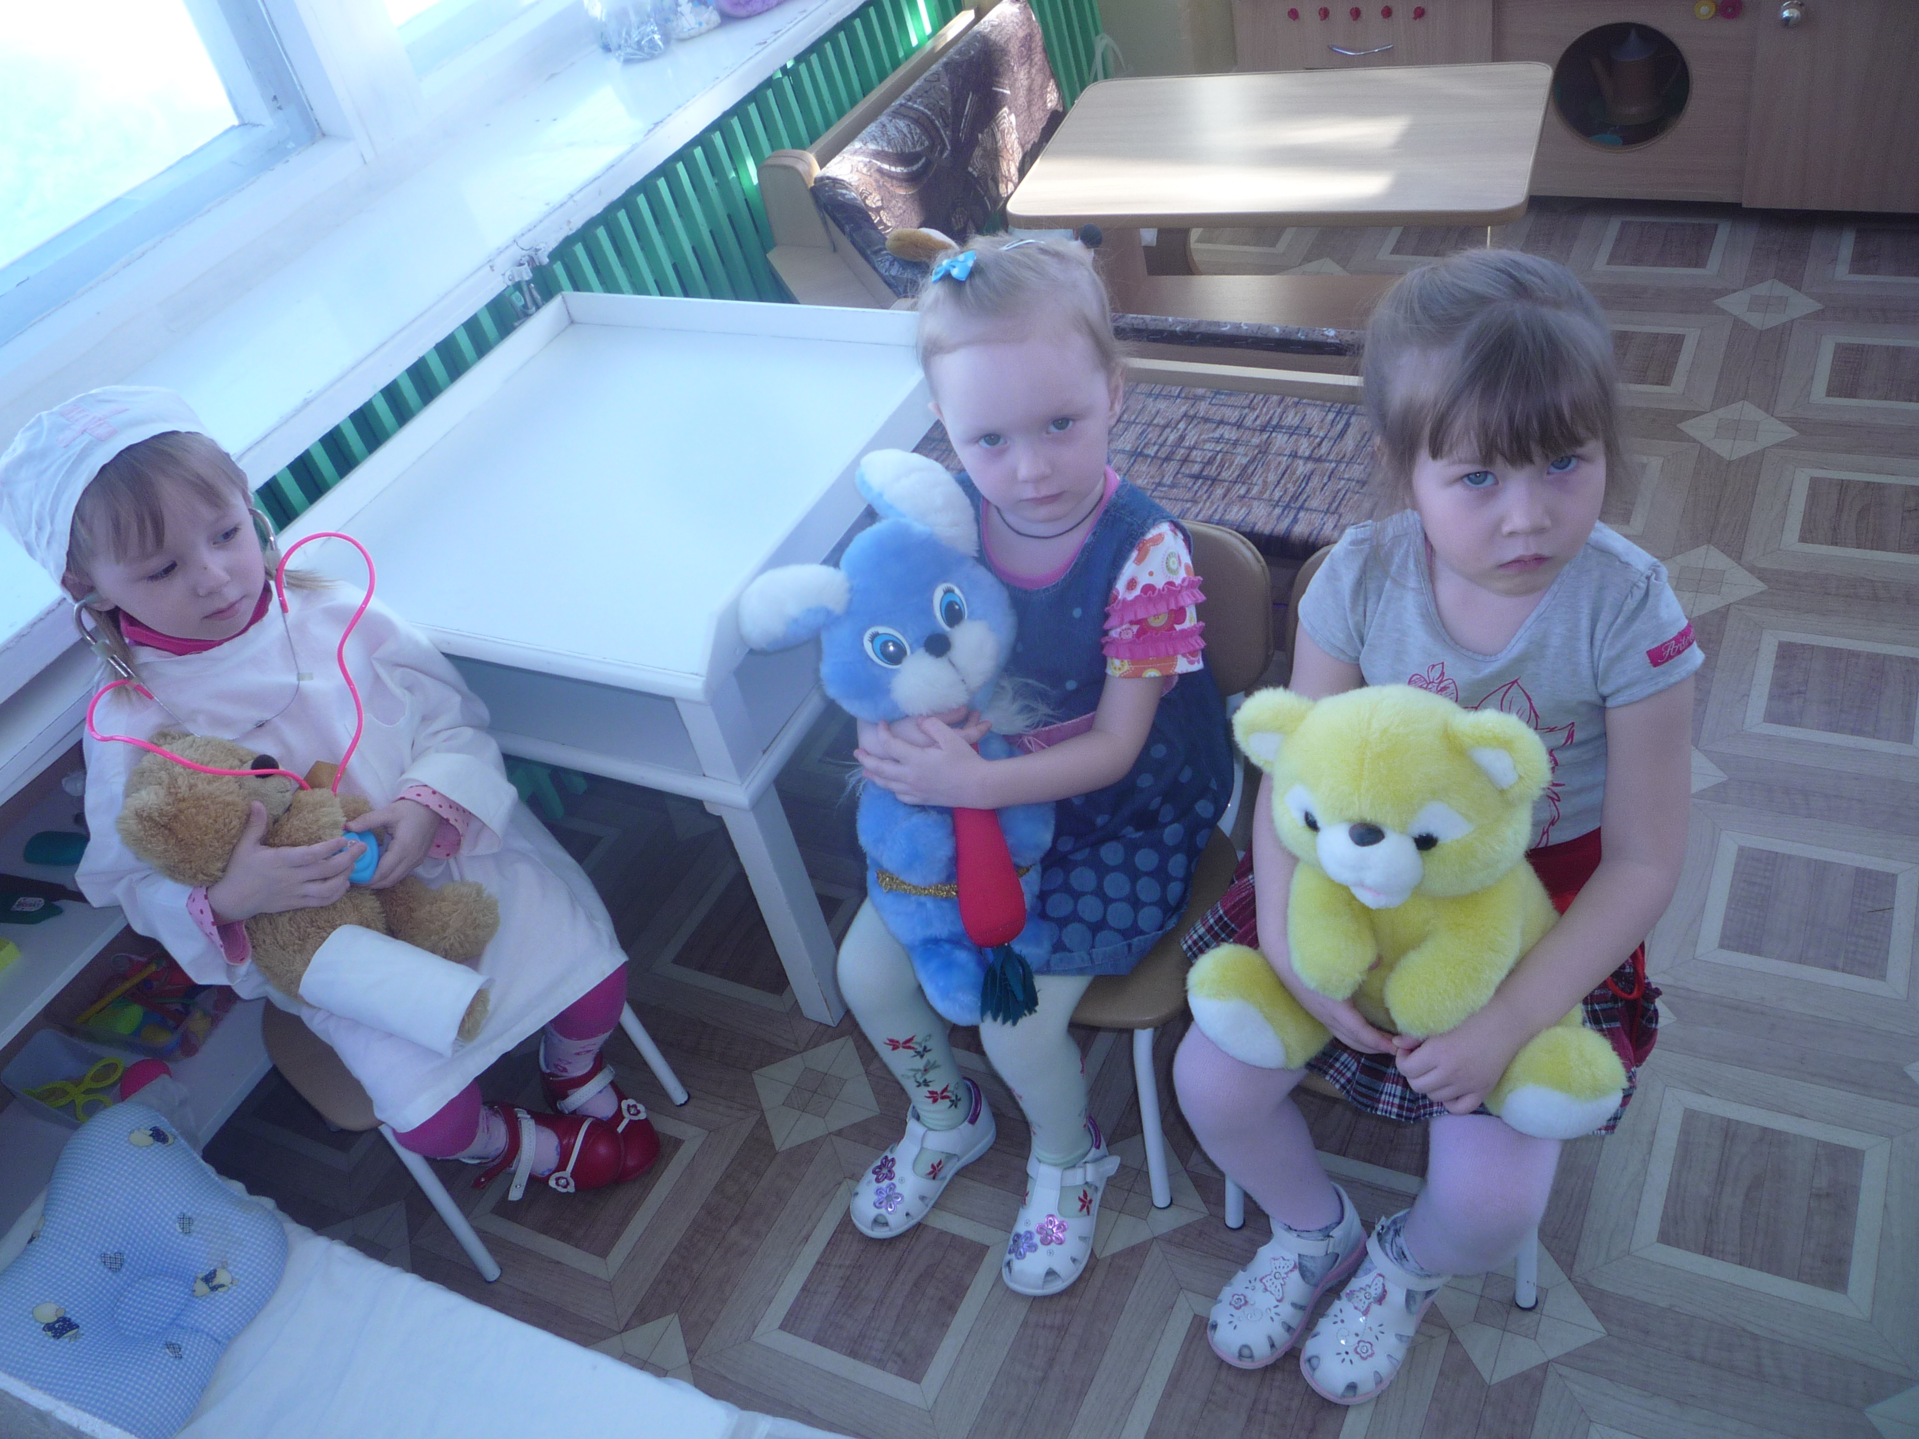

Выполнили воспитатели 3 группы :
Григорьева В.Ф. Козыркина О.А.

